1554-PLA-MI(NPL)-2024
Ref. 2114-2022

27 noviembre de 2024

Licenciada
Silvia Navarro Romanini
Secretaría General de la Corte

Estimada señora:

Se remite el informe suscrito por la Máster Yesenia Salazar Guzmán, Jefa a.i. del Subproceso de Modernización No penal, relacionado con el Protocolo de Pase a Fallo para ambos Tribunales de Apelación Civil de San José para procesos unipersonales.

El preliminar de este documento fue puesto en consulta mediante el oficio 1036-PLA-MI(NPL)-2024 en fecha 20 de agosto de 2024, al Tribunal Primero de Apelación Civil del Primer Circuito Judicial de San José y al Tribunal Segundo de Apelación Civil del Primer Circuito Judicial de San José. Mediante copia, también se le solicitó criterio a la Comisión de la Jurisdicción Civil; Centro de Apoyo Coordinación y Mejoramiento de la Función Jurisdiccional; Lic. Minor Delgado Sánchez y Licda. Jessica Jiménez Ramírez, jueces gestores en materia Civil y Cobro; Auditoría Judicial; Inspección Judicial y Dirección de Tecnología de Información y Comunicaciones.

Pasado el periodo para la recepción de observaciones, se recibió respuesta de los siguientes despachos:

- Correo electrónico del 29 de agosto de 2024, oficio 351-CACMFJ-JEF-2024 de la Máster Maricruz Chacón Cubillo, directora del Centro de Apoyo, Coordinación y Mejoramiento de la Función Jurisdiccional (ver anexo 23).
- Mediante el correo electrónico del 27 de agosto de 2024, se remiten observaciones de los Jueces del Tribunal Primero de Apelación Civil de San José (ver anexo 24).

Atentamente,

Ing. Dixon Li Morales, Subdirector
Proceso Ejecución de las Operaciones

Copias:
- Auditoría Judicial
- Inspección Judicial
- Dirección de Tecnología de Información y Comunicaciones
- Centro de Apoyo Coordinación y Mejoramiento de la Función Jurisdiccional
- Tribunal Primero de Apelación Civil del Primer Circuito Judicial de San José
- Tribunal Segundo de Apelación Civil del Primer Circuito Judicial de San José
- Comisión de la Jurisdicción Civil
- Lic. Minor Delgado Sanchéz y Licda. Jessica Jiménez Ramírez, jueces gestores en materia Civil y Cobro
- Archivo
Msp

27 noviembre de 2024

Ingeniero
Dixon Li Morales, Subdirector
Proceso Ejecución de las Operaciones

Estimado señor:

Se remite el informe, relacionado con el Protocolo de Pase a Fallo para el Tribunal Primero y Tribunal Segundo de Apelación Civil de San José, para procesos unipersonales.

Este informe constituye una guía práctica para facilitar el uso del módulo de pase a fallo por parte de los Tribunales de Segunda Instancia. La obligatoriedad del uso del módulo fue comunicada a las oficinas que utilizan Escritorio Virtual desde la circular 154-2018.

Las observaciones fueron atendidas en el apartado 1.10 del presente informe.

Atentamente,

Máster Yesenia Salazar Guzmán, Jefa a.i.
Subproceso de Modernización -No penal
RESUMEN EJECUTIVO
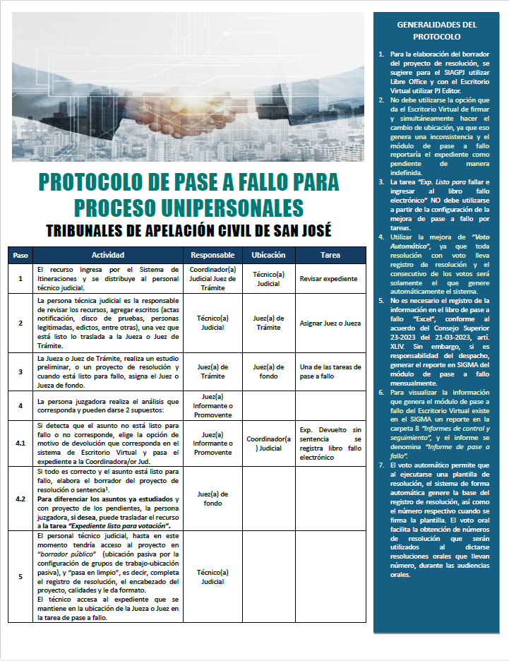
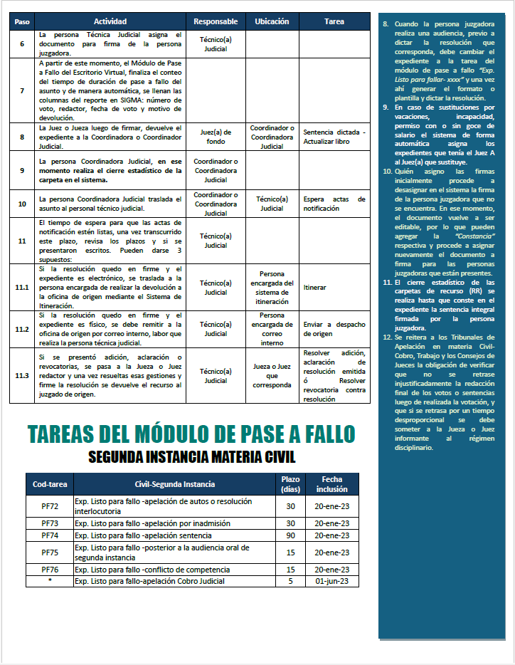

- Antecedentes

Cuota actual en Tribunales de Segunda Instancia

La cuota de trabajo actual mínima de las personas juzgadoras en materia Civil y Trabajo se fijó en 2017 según informe 1127-PLA-2017, aprobado por Consejo Superior en sesión 85-17 celebrada el 19 de setiembre del 2017, artículo LXXV y como se desprende el informe y del acuerdo se consideraron recursos con voto a partir de un análisis histórico de los recursos terminados estadísticamente por los Tribunales de Apelación a nivel nacional:

“Recomendaciones

De acuerdo al análisis efectuado, se propone las siguientes cuotas de trabajo mínimas para los Tribunales que atienden las apelaciones en materia Civil y Laboral del país:
- Cuota de Trabajo de una plaza de Jueza o Juez especializado en la resolución de apelaciones de la materia Laboral: 21 votos por mes.
- Cuota de Trabajo de una plaza de Jueza o Juez del Tribunal Primero Civil de San José, que conoce recursos de apelación de procesos sumarios, ejecuciones de sentencia, sucesorios, actividad judicial no contenciosa y de procesos cobratorios y monitorios arrendaticios independientemente de la cuantía: 24 votos por mes.
- Cuota de Trabajo de una plaza de Jueza o Juez del Tribunal Segundo Civil de San José, que resuelven apelaciones interlocutorias y de sentencias en procesos ordinarios, abreviados y concursales: 13 votos por mes.
- Cuota de Trabajo de una plaza de Jueza o Juez especializado en la resolución de apelaciones de la materia Civil: 14 votos por mes.
- Cuota de Trabajo de una plaza de Jueza o Juez especializado en la resolución de apelaciones de las materias Civil y Laboral: 17 votos por mes los cuales deben ser proporcionales en complejidad entre las materias.
La organización interna de los Tribunales que atienden Materia Laboral y Materia Civil, respecto a la distribución y atención de los asuntos se propone seguirla manejando de forma mixta, lo que implica una distribución de los casos entrados de forma igualitaria independientemente del tipo de materia y la especialidad de la persona juzgadora.
- 0 –
Se acordó: 1.) Tener por rendido el informe N° 1127-PLA-2017, relacionado con el estudio para determinar el rendimiento de trabajo en los Tribunales que atienden las apelaciones en materia Laboral y Civil del país. 2.) En virtud del análisis realizado, conforme las recomendaciones expuestas, se aprueban las cuotas de desempeño mínimas para los Tribunales que atienden las apelaciones en materia Civil y Laboral del país. La organización interna de los Tribunales que atienden Materia Laboral y Materia Civil, respecto a la distribución y atención de los asuntos se seguirá manejando de forma mixta, lo que implica una distribución de los casos entrados de forma igualitaria independientemente del tipo de materia y la especialidad de la persona juzgadora. 3.) Hacer este acuerdo de conocimiento del Centro de Apoyo, Coordinación y Mejoramiento a la Función Jurisdiccional, de las Comisiones de la Jurisdicción Laboral y Civil, la Dirección de Planificación, para lo de sus cargos. Se declara acuerdo firme.”.

En 2021 se atendió la solicitud de la Comisión de la Jurisdicción Civil de revisar y actualizar esa cuota de trabajo. Se realizó ese análisis para tribunales mixtos (Civil y Trabajo) mediante informe 1084-PLA-MI-2021 aprobado por Consejo Superior en sesión 91-2022 celebrada el 20 de octubre del 2022, artículo LV y se concluyó que la cuota se mantiene en esos tribunales en 17 asuntos terminados por sentencia mensualmente por plaza de Jueza o Juez.

En virtud de que en este informe se detectó que en el caso de los Tribunales Primero y Segundo de Apelación Civil de San José se cierran estadísticamente los recursos el día de la votación con el “por tanto”, sin existir la redacción integral de la sentencia y para evitar confusiones en lo que se pueda interpretar por cada oficina el significado de “votos” a nivel administrativo en la cuota de trabajo, se solicita al Consejo Superior aclarar que a nivel de Tribunales de Segunda Instancia actualmente lo que se mide en el indicador “cantidad de sentencias dictadas por persona juzgadora” corresponde a cantidad de redacciones de votos con número y firmados que generan a su vez un terminado a nivel estadístico.

Es decir, lo que cuenta en la cuota actual por persona juzgadora a nivel administrativo para cálculo de rendimiento son la cantidad de sentencias que la Jueza o Juez informante vote y firme de forma unipersonal o colegiada por mes y no la cantidad de sesiones de votación que realice.

La definición de indicadores responde a que se detecta una actividad crítica cuyo comportamiento se debe monitorear, es por ello que en este momento a nivel de indicadores no existe ninguno que este asociado a la cantidad de sesiones de votación que realicen por mes las Jueza o Jueces ya que eso queda a criterio de los tribunales siempre y cuando les permita alcanzar la cantidad de sentencias mínima solicitada por mes, pese a que conforme al artículo 60.2 del Código Procesal Civil hay resolución cuando se vota; sino que administrativamente se decidió medir la cantidad de recursos terminados estadísticamente, ya que no es sino hasta que el asunto cuenta con la sentencia integral votada y firmada que el asunto puede reportarse como terminado estadísticamente y sale del circulante en trámite de la oficina.

“60.2 Deliberación, votación y redacción de las resoluciones. En los tribunales colegiados la discusión y votación de las resoluciones serán secretas y dirigidas por quien preside. El informante someterá a la deliberación del tribunal las cuestiones de hecho y de derecho. Previa discusión, se procederá a la votación, la que no podrá interrumpirse sino por algún impedimento insuperable. Para que haya resolución es necesario el voto conforme de la mayoría de todos los miembros, sobre cada uno de los puntos objeto de pronunciamiento. Cuando la resolución tenga varios extremos que dependan unos de otros, el haber votado negativamente en los primeros, sobre los cuales haya habido mayoría, no será motivo que autorice al integrante que así hubiera votado para dejar de concurrir con su opinión y voto a la resolución de los demás.

Corresponde al informante la elaboración de la resolución. Cuando no se conformara con el voto de la mayoría, se asignará a otro de los integrantes. Quienes hubieran disentido de la mayoría salvarán su voto de manera razonada, lo cual deberán hacer dentro del plazo para la elaboración. Si el voto disidente no se elabora en el plazo señalado, se tendrá por no puesto de pleno derecho, sin que se afecte lo resuelto.”.

    - La gestoría Civil en sesión de trabajo del 13 de mayo 2024 solicitó incorporar un indicador adicional para los Tribunales de Apelación Civil y Trabajo, denominado “Cantidad de procesos deliberados y votados”.

Lo anterior, corresponde a un nuevo requerimiento que está en proceso de análisis con el Subproceso de Estadística y la Dirección de Tecnología de la Información y las Comunicaciones, para evaluar la factibilidad de incorporarlo dentro del proyecto de indicadores automatizados. Con este indicador se solventa las aclaraciones que deben realizar actualmente las personas juzgadoras en las minutas del equipo de mejora respecto a los votos salvados. Y se contabilizaría los asuntos votamos como solicitan los Tribunales de Apelación Civil de San José.

  - El Consejo Superior en sesión 23-2023 celebrada el 21 de marzo del 2023, artículo XLIV, punto 5, respecto al control de pase a fallo en “excel” dispuso:

“Se acordó: (…) 5.) Hacer de conocimiento de la Oficina de Control Interno y del Tribunal de la Inspección Judicial que en adelante en los informes de visitas que realizan a los despachos electrónicos no se exija el control en Excel, sino que los controles deberán ser automatizados conforme a los sistemas judiciales. Lo anterior de conformidad con la política de celeridad y simplificación de trámites que lo indica también expresamente y que fue aprobada por la Corte Plena.”.

Informe remitido en consulta 412-PLA-MI(NPL)-2023

El preliminar de este documento se remitió en consulta por primera vez mediante oficio 412-PLA-MI(NPL)-2023 al Tribunal de Familia, Tribunal Primero de Apelación Civil de San José, Tribunal Segundo de Apelación Civil de San José, Tribunal de Apelación de Trabajo del I Circuito Judicial de San José, Tribunal de Apelación de Trabajo del II Circuito Judicial de San José y Tribunales de Apelación Civil y de Trabajo de Puntarenas, Cartago, Heredia, Alajuela, Zona Sur, Guanacaste y Zona Atlántica; así como a Comisión de la Jurisdicción de Familia Niñez y Adolescencia, Comisión Permanente para el Seguimiento de la Atención y Prevención de la Violencia Intrafamiliar, Comisión de la Jurisdicción Laboral, Comisión de la Jurisdicción Civil, Centro de Apoyo Coordinación y Mejoramiento de la Función Jurisdiccional, Lic. Cristian Martínez Hernández, Juez Gestor Materia de Familia, Pensiones Alimentarias y Violencia Doméstica, Licda. Lourdes Montenegro Espinoza, Jueza Gestora de la materia de Trabajo, Lic. Minor Delgado Sanchez y Lic. Luis Diego Romero Trejos, jueces gestores en materia Civil y Cobro, Auditoría Judicial, Inspección Judicial y la Dirección de Tecnología de la Información y Comunicaciones.

Se recibió el oficio 171-CACMFJ-JEF-2023 de parte del CACMFJ quien indicó no tener observaciones (anexo 8). Se recibieron observaciones de parte del Tribunal de Apelación de Trabajo del Primer Circuito Judicial de San José (anexo 9), del Tribunal Primero de Apelación Civil de San José (anexo 10), el oficio 32-CJL-2023 de la Comisión de la Jurisdicción Laboral (anexo 13), del Tribunal de Apelación Civil y de Trabajo de Alajuela (anexo 14), de la Dirección de Tecnología de la información mediante oficios 951-DTIC-2023 y 957-DTIC-2023 (anexo 15), también remitió observaciones la Auditoría Judicial mediante oficio 677-43-SAO-2023 (anexo 16), de la gestoría civil (anexo 17) y del Tribunal de Familia mediante correo electrónico del 23 de mayo 2023 (anexo 18).

  - El protocolo para el Tribunal de Familia, luego del informe en consulta, se acordó comunicarlo en forma separada de este oficio, como parte del seguimiento.

  - Se realizó una sesión de trabajo con el Tribunal Primero de Apelación Civil de San José para mayor comprensión de las observaciones realizadas al oficio en consulta 412-PLA-MI(NPL)-2023. La sesión se llevó a cabo el 25 de mayo 2023. Minuta 439-PLA-MI (NPL)-MNTA-2023 (anexo 19).

  - El oficio, ya con los ajustes incorporados, se remitió en consulta nuevamente el 4 de julio 2023 mediante oficio 644-PLA-MI(NPL)-2023, a los Tribunales de Apelación Civil, Trabajo y Familia, así como a las Comisiones jurisdiccionales en esas materias, jueces gestores, Centro de Apoyo, Dirección de Tecnología de la Información y las Comunicaciones, Auditoría e Inspección Judicial. Se recibieron observaciones de parte del Tribunal Segundo de Apelación Civil de San José mediante correo electrónico del 12 de julio 2023 (anexo 20), del Tribunal Primero de Apelación Civil de San José, mediante correo electrónico del 11 de julio 2023 (anexo 21) y se recibió el oficio 45-CJL-2023 (anexo 22) en donde informan no tener observaciones.

  - En una sesión de trabajo sobre el oficio 206-PLA-MI(NPL)-2024, minuta 22-CACMFJ-AGA-MNTA-2024 del 20 de marzo del año en curso, donde se acordó que la Dirección de Planificación: “Convocará una sesión de trabajo posterior, para definir el protocolo de pase a fallo con las personas juzgadoras, DTI, el CACMFJ y la gestoría.”.

Para ello, y de manera que se pudieran conciliar los diferentes criterios, se organizó una sesión de trabajo con personal del Tribunal Primero de Apelación Civil de San José, Tribunal Segundo de Apelación Civil de San José, Dirección de Planificación, Dirección de Tecnología de la Información y las Comunicaciones , la gestoría y el CACMFJ para el 9 de mayo 2024.

Como resultados de esa sesión se tiene que ambos Tribunales de San José:

- Validaron el protocolo, para registros en el módulo de pase a fallo para asuntos unipersonales.
- Para asuntos colegiados solicitan una mejora, para que cuando se abra la plantilla (el día de la votación), en ese momento, se registre, hora, fecha y número de voto.
- Para asuntos colegiados solicitan se les contabilice como 1 en su cuota de trabajo, desde el momento en que votan, y no como en la actualidad hasta que esté la sentencia integral redactada y firmada. Lo que correspondería a un indicador distinto al que se tiene en la actualidad que es “cantidad de sentencias dictadas por persona juzgadora”. Por lo que en este informe se incluye la solicitud de un nuevo indicador automatizado.
- Solicitan se les aclare como registrar los votos salvados y si cuentan o no en la cuota de trabajo o bien se lleve el tema a Comisión Civil. Este tema se solventaría con el nuevo indicador solicitado por la gestoría Civil.
- El Tribunal Segundo solicita en el protocolo se diferencie entre el estudio preliminar que hace el juez de trámite cuando asigna al Técnico y al Juez de fondo por turno, el estudio integral que hace el técnico judicial previo a asignarlo al juez de fondo, y el estudio de fondo de la Jueza o Juez de fondo.

Adicionalmente, el Tribunal Primero informó que ya finalizaron pasar todos los expedientes que tenían en la tarea genérica “Exp. Listo para fallar e ingresar al libro fallo electrónico” a la nueva tarea “Exp. Listo para fallo-apelación Cobro Judicial”, conforme al acuerdo de la sesión de trabajo del 25 de mayo del año en curso, minuta 439-PLA-MI (NPL)-MNTA-2023.

  - Para analizar las observaciones planteadas en la sesión del 9 de mayo 2024 por parte de ambos Tribunales de Apelación Civil de San José, se realizó una sesión de trabajo entre la Dirección de Planificación, la gestoría Civil y el Centro de Apoyo. Minuta 401-PLA-MI(NPL)-MNTA-2024, 17 de mayo 2024.

    - Producto de esa sesión se realizó una consulta a la Dirección de Tecnología de la Información y las Comunicaciones sobre la configuración actual de la mejora de voto automático.

  - Cabe destacar las recomendaciones anteriores emitidas por la auditoría judicial a oficinas civiles, por ejemplo informe 175-22-IAO-SAO-2023, donde se recomendó puntualmente mantener actualizado el módulo de pase a fallo: “Definir un plan de acción con el personal encargado, que permita corregir y revisar periódicamente la información consignada en el libro electrónico y aplicativo de pase a fallo del Escritorio virtual, de tal manera que los datos sean registrados en tiempo y forma, con el debido cuidado de las anotaciones y formatos requeridos, considerando las debilidades expuestas en este informe, a fin de garantizar su confiabilidad y calidad, para un adecuado seguimiento y toma de decisiones.”.

Informe remitido en consulta 1036-PLA-MI(NPL)-2024

Adicionalmente, fue puesto en consulta mediante el oficio preliminar 1036-PLA-MI(NPL)-2024 en fecha 20 de agosto de 2024, al Tribunal Primero de Apelación Civil del Primer Circuito Judicial de San José y al Tribunal Segundo de Apelación Civil del Primer Circuito Judicial de San José. Mediante copia, también se le solicitó criterio a la Comisión de la Jurisdicción Civil; Centro de Apoyo Coordinación y Mejoramiento de la Función Jurisdiccional; Lic. Minor Delgado Sánchez y Lic. Luis Diego Romero Trejos, jueces gestores en materia Civil y Cobro; Auditoría Judicial; Inspección Judicial y Dirección de Tecnología de Información y Comunicaciones.

Se recibieron observaciones por parte del Centro de Apoyo, Coordinación y Mejoramiento de la Función Jurisdiccional bajo el oficio 351-CACMFJ-JEF-2024 mediante correo electrónico del 29 de agosto de 2024 (ver anexo 23) y por parte de los Jueces del Tribunal Primero de Apelación Civil de San José mediante correo electrónico del 27 de agosto de 2024 (ver anexo 24).

En el siguiente cuadro se incluye el detalle de las observaciones recibidas, así como el criterio de esta Dirección:

- Justificación

Como parte Modelo de Mejora Continua institucional, surge la necesidad de comunicar un procedimiento formal o protocolo de pase a fallo que sea aplicable a todos los Tribunales de Segunda Instancia a nivel nacional, de manera que constituya una guía estándar para normalizar y facilitar el uso del módulo de pase a fallo, del reporte de este módulo existente en el SIGMA. Lo anterior, considerando que el módulo es de uso obligatorio para todas las oficinas con Escritorio Virtual a partir de la circular 154-2018 reiterada este año por circular 12-2023 (anexo 4).

Adicionalmente, cada materia ha reiterado a su jurisdicción el uso del módulo, la obligación de certificar mensualmente al Subproceso de Estadística su utilización junto con el informe de inconsistencias si la información coincide entre el reporte generado en SIGMA y el control interno de la oficina, según las siguientes circulares en donde incluso aclaran cuales asuntos son los que se consideran sentencia, resolución de fondo y/o se deben pasar a fallo:

- Materia Civil y Cobro: circular 113-2018, modificada mediante circular 42-2019 (anexo 2) y actualizada mediante circular 230-2022 (anexo 3).

Ligado al uso del módulo de pase a fallo del Escritorio Virtual está la obligatoriedad del uso de la mejora de voto automático para el correcto registro de la información y evitar inconsistencias en el reporte en SIGMA de este módulo.

Cabe mencionar además que la Contraloría General de la República en el informe número DFOE-PG-0098 (2683)-2020, sobre el oficio DFOE-PG-IF-00002-2020 de Auditoría Operativa sobre la gestión del Poder Judicial, hizo recomendaciones al Poder Judicial que son extensivas a todas las materias entre ellas la 4.5 la cual el Poder Judicial atendió con la implementación del módulo de pase a fallo y el diseño en SIGMA de un reporte que extrae y presenta de forma estándar la información de ese módulo:

“Recomendación 4.5. Diseñar y establecer formalmente la herramienta de “libro de pase a fallo”, con el objetivo de que se cuente con un mecanismo estandarizado para todos los juzgados que facilite el control del cumplimiento de los plazos establecidos (…)”.

Circular | Asunto | Acuerdo Consejo Superior
113-2018 | Cambios administrativos y operativos que se deberán implementar al entrar en vigencia el nuevo Código Procesal Civil-ver anexo 1 | Sesión 75-18 celebrada el 23 de agosto del 2018, artículo XXXVI
154-2018 | Sobre la Obligatoriedad de utilizar la mejora en el sistema para “Pase a Fallo” a quienes utilizan la herramienta tecnológica “Escritorio Virtual”-ver anexo 3 | Sesión 96-18 celebrada el 2 de noviembre del 2018, articulo XLVIII
42-2019 | Se modifica la circular 113- 2018 respecto a los cambios administrativos y operativos que se deberán implementar al entrar en vigencia el nuevo Código Procesal Civil-ver anexo 4 | Sesión 17-19 celebrada el 26 de febrero del 2019, artículo LVII
230-2022 | Lineamientos sobre resoluciones que llevan número de voto en materia civil y de cobro judicial y que deben de contabilizarse en la respectiva cuota de fallo de las personas juzgadoras de los despachos civiles y de cobro judicial; y, lineamientos sobre el procedimiento para el pase a fallo de los procesos-ver anexo 13 | Sesión 99-2022 celebrada el 15 de noviembre del 2022, artículo LII
12-2023 | Reiteración de la circular 154-2018 sobre la obligatoriedad de utilizar la mejora en el sistema para “Pase a Fallo” a quienes utilizan la herramienta tecnológica “Escritorio Virtual”-ver anexo 4 | Sesión 102-2022 celebrada el 22 de noviembre del 2022, artículo XLIII

- Protocolo de Pase a Fallo para proceso unipersonales, Tribunales de Apelación Civil de San José

El proceso para registro de los asuntos que se conocen unipersonalmente no hay inconformidad, sin embargo, para el correcto registro de los procesos colegiados, se requiere de una mejora a nivel informático, por lo que esta Dirección optó por separar el protocolo, uno para procesos unipersonales que iniciaría su aplicación una vez aprobada por el órgano superior y el protocolo para los procesos colegiados que se reserva hasta que se cuente con la mejora informática solicitada en este informe.

A nivel de tareas, en materia Civil Segundo Instancia las tareas autorizadas para el módulo son:
Cuadro 1
Tareas del Módulo de Pase a Fallo, segunda instancia materia Civil
CODTAREA | CIVIL-SEGUNDA INSTANCIA | Plazo (días) | Fecha inclusión
PF72 | Exp. Listo para fallo -apelación de autos o resolución interlocutoria | 30 | 20-ene-23
PF73 | Exp. Listo para fallo -apelación por inadmisión | 30 | 20-ene-23
PF74 | Exp. Listo para fallo -apelación sentencia | 90 | 20-ene-23
PF75 | Exp. Listo para fallo -posterior a la audiencia oral de segunda instancia | 15 | 20-ene-23
PF76 | Exp. Listo para fallo -conflicto de competencia | 15 | 20-ene-23
* | Exp. Listo para fallo-apelación Cobro Judicial | 5 | 01-jun-23
Nota *: Esta tarea solo está habilitada para el Tribunal Primero de Apelación Civil de San José

El siguiente diagrama resume el proceso de pase a fallo para ambos tribunales de Apelación Civil de San José.

Figura 1
Diagrama del Proceso de Pase a Fallo para Tribunales de Apelación Civil de San José, procesos unipersonales

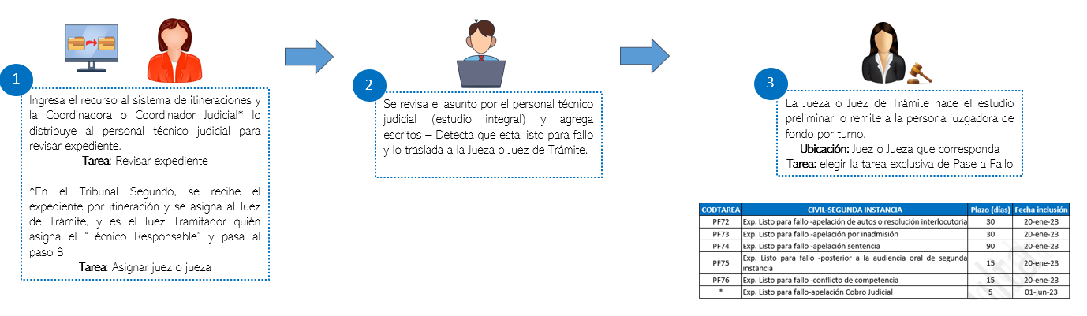
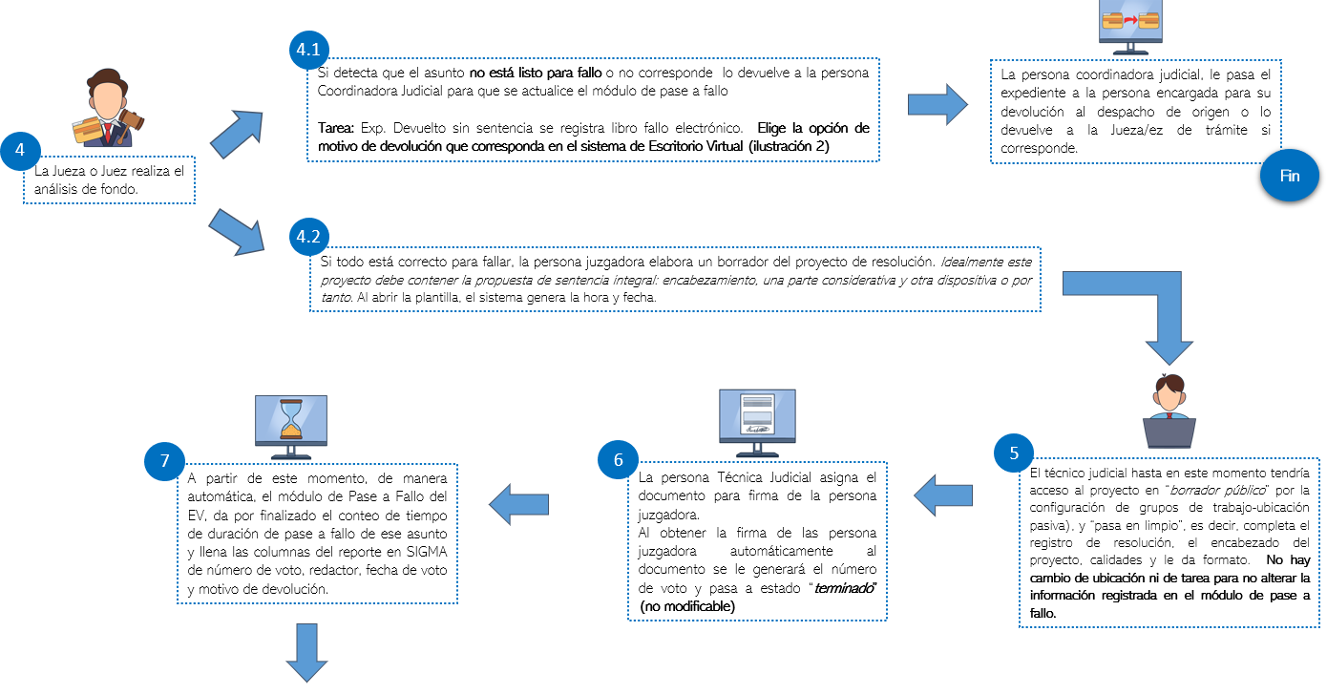
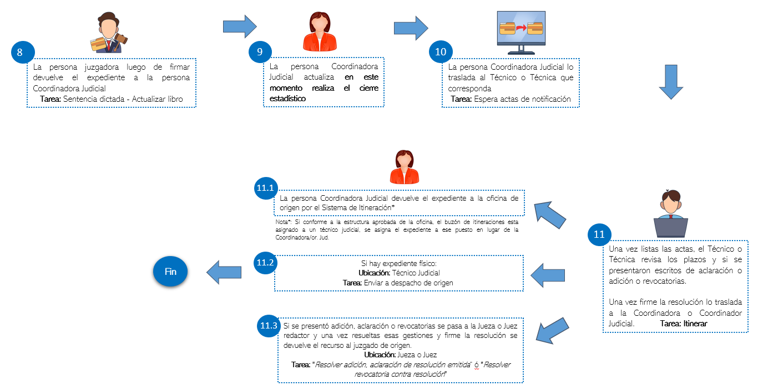
Fuente: Subproceso de Modernización Institucional no pena
A continuación, se explica el mismo procedimiento diagramado anteriormente, con el detalle de cada uno de los pasos del proceso de pase a fallo, las personas responsables, tareas y ubicaciones en el Escritorio Virtual.

Cuadro 2
Pasos del Proceso de Pase a Fallo para Tribunales de Segunda Instancia, procesos unipersonales
Paso | Actividad | Responsable | Ubicación | Tarea
1 | El recurso ingresa por el Sistema de Itineraciones y se distribuye al personal técnico judicial. | Coordinador o Coordinadora Judicial o Juez de Trámite | Técnico o Técnica Judicial | Revisar expediente
2 | La persona técnica judicial es la responsable de revisar los recursos, agregar escritos (actas notificación, disco de pruebas, personas legitimadas, edictos, entre otras), una vez que está listo lo traslada a la Jueza o Juez de Trámite. | Técnico o Técnica Judicial | Juez o Jueza de Trámite | Asignar Juez o Jueza
3 | La Jueza o Juez de Trámite, realiza un estudio preliminar, o un proyecto de resolución y cuando está listo para fallo, asigna el Juez o Jueza de fondo. | Juez o Jueza de Trámite | Jueza o Juez de fondo | Una de las tareas de pase a fallo cuadro 1
4 | La persona juzgadora realiza el análisis que corresponda y pueden darse 2 supuestos: | Juez o Jueza Informante o Promovente
4.1 | Si detecta que el asunto no está listo para fallo o no corresponde, elige la opción de motivo de devolución que corresponda en el sistema de Escritorio Virtual y pasa el expediente a la Coordinadora/or Jud. | Juez o Jueza Informante o Promovente | Coordinador o Coordinadora Judicial | Exp. Devuelto sin sentencia se registra libro fallo electrónico
4.2 | Si todo es correcto y el asunto está listo para fallo, elabora el borrador del proyecto de resolución o sentencia¹.  Para diferenciar los asuntos ya estudiados y con proyecto de los pendientes, la persona juzgadora, si desea, puede trasladar el recurso a la tarea “Expediente listo para votación”. | Juez o Jueza de fondo
5 | El personal técnico judicial, hasta en este momento tendría acceso al proyecto en “borrador público” (ubicación pasiva por la configuración de grupos de trabajo-ubicación pasiva), y “pasa en limpio”, es decir, completa el registro de resolución, el encabezado del proyecto, calidades y le da formato.  El técnico accesa al expediente que se mantiene en la ubicación de la Jueza o Juez en la tarea de pase a fallo. | Técnica o Técnico Judicial
6 | La persona Técnica Judicial asigna el documento para firma de la persona juzgadora. | Técnica o Técnico Judicial
7 | A partir de este momento, el Módulo de Pase a Fallo del Escritorio Virtual, finaliza el conteo del tiempo de duración de pase a fallo del asunto y de manera automática, se llenan las columnas del reporte en SIGMA: número de voto, redactor, fecha de voto y motivo de devolución.
8 | La Juez o Jueza luego de firmar, devuelve el expediente a la Coordinadora o Coordinador Judicial. | Jueza o Juez de fondo | Coordinador o Coordinadora Judicial | Sentencia dictada -Actualizar libro
9 | La persona Coordinadora Judicial, en ese momento realiza el cierre estadístico de la carpeta en el sistema. | Coordinador o Coordinadora Judicial
10 | La persona Coordinadora Judicial traslada el asunto al personal técnico judicial. | Coordinador o Coordinadora Judicial | Técnico o Técnica Judicial | Espera actas de notificación
11 | El tiempo de espera para que las actas de notificación estén listas, una vez transcurrido este plazo, revisa los plazos y si se presentaron escritos. Pueden darse 3 supuestos: | Técnico o Técnica Judicial
11.1 | Si la resolución quedo en firme y el expediente es electrónico, se traslada a la persona encargada de realizar la devolución a la oficina de origen mediante el Sistema de Itineración. | Técnico o Técnica Judicial | Persona encargada del sistema de itineración | Itinerar
11.2 | Si la resolución quedo en firme y el expediente es físico, se debe remitir a la oficina de origen por correo interno, labor que realiza la persona técnica judicial. | Técnico o Técnica Judicial | Persona encargada de correo interno | Enviar a despacho de origen
11.3 | Si se presentó adición, aclaración o revocatorias, se pasa a la Jueza o Juez redactor y una vez resueltas esas gestiones y firme la resolución se devuelve el recurso al juzgado de origen. | Técnico o Técnica Judicial | Jueza o Juez que corresponda | Resolver adición, aclaración de resolución emitida ó Resolver revocatoria contra resolución
Nota 1: Se sugiere utilizar un formato como PJ Editor, porque no todas las personas tienen licencia de Word y en el caso del SIGAPJ utilizar Libre Office.

Se aclara que está pendiente definir y estandarizar el proceso de registro de los recursos de casación para Sala Primera o Segunda a nivel estadístico en las Salas y la interacción de las Salas con los Juzgados o Tribunales de Apelación; conforme lo ordenado por el Consejo Superior en sesión 10-2023 celebrada el 07 de febrero del 2023, artículo XXXIII:

“Se acordó: 1) Tener por rendido el informe N° 1161-PLA-MI(NPL)-2022 de la Dirección de Planificación relacionado con el análisis de factibilidad de incrementar la cuantía en materia civil. …2) Avalar las recomendaciones dadas en este informe, dirigidas a este Consejo, por consiguiente, se debe: (…) g) El Subproceso de Estadística de la Dirección de Planificación analizará la forma de trabajo en las Salas de la Corte en cuanto al uso de las carpetas principales y de recursos con la finalidad de generar una propuesta que estandarice y ajuste las formas de trabajo de todas las Salas, procurando fijar el método más eficiente en beneficio de la persona usuaria.”.

4. Protocolo de Pase a Fallo para procesos colegiados, Tribunales de Apelación Civil de San José

El protocolo para los procesos colegiados que se reserva hasta que se cuente con la mejora informática solicitada en este informe, que permita que cuando se realice la sesión de votación, y se genere la plantilla, el sistema incluya la hora, fecha y número de voto.

5. Generalidades

A continuación, se detallan las generalidades que deben considerarse para la correcta ejecución del Protocolo de Pase a Fallo de Segunda Instancia:

Cuadro 3
Generalidades del Protocolo de Pase a Fallo de Segunda Instancia
# | Generalidad
1 | Para la elaboración del borrador del proyecto de resolución, se sugiere que utilicen un formato como PJ Editor que todos tienen disponible y no Word porque hay personas que no tienen este tipo de licencia; sin embargo, dependiendo del sistema que utilicen, como por ejemplo el SIAGPJ se utiliza Libre Office y con el Escritorio Virtual utilizar PJ Editor.
2 | No debe utilizarse la opción que da el Escritorio Virtual de firmar y simultáneamente hacer el cambio de ubicación, ya que eso genera una inconsistencia y el módulo de pase a fallo reportaría el expediente como pendiente indefinidamente.  Deben hacerse los cambios de ubicación y tarea siempre en el Escritorio Virtual y no en el Sistema de Gestión, principalmente cuando se devuelve a trámite para indicar el motivo (la lista de motivos se visualiza en el Escritorio Virtual solamente).  Esta es una recomendación de DTIC, el despacho puede probar si no le genera inconsistencias, puedo realizar el cambio de ubicación simultáneamente con la firma.
3 | La tarea “Exp. Listo para fallar e ingresar al libro fallo electrónico” NO debe utilizarse a partir de la configuración de la mejora de pase a fallo por tareas.  Por lo tanto, las oficinas que aún mantienen expedientes en la tarea “Exp. Listo para fallar e ingresar al libro fallo electrónico” para evitar errores en los registros, deben trasladar los expedientes a la tarea de pase a fallo que corresponda.  Una vez hecho lo anterior, deben desasociar del sistema la tarea “Exp. Listo para fallar e ingresar al libro fallo electrónico” (para que ya no pueda utilizarse) e informar a DTI Regional para que corrobore que se realizó correctamente.
4 | Utilizar la mejora de “Voto Automático”, ya que toda resolución con voto lleva registro de resolución y el consecutivo de los votos será solamente el que genere automáticamente el sistema. Ver anexo 5
5 | No es necesario el registro de la información en el libro de pase a fallo “Excel” para tribunales de Apelación Civil y Trabajo, conforme al acuerdo del Consejo Superior 23-2023 celebrada el 21 de marzo del 2023, artículo XLIV. Sin embargo, si es responsabilidad del despacho, mensualmente generar el reporte en SIGMA del módulo de pase a fallo y validad que la información se esté registrando correctamente. a la información oficial será la que se obtenga del reporte en SIGMA del módulo de pase a fallo.
Acceso al reporte de la información del Módulo de pase a fallo
6 | Para visualizar la información que genera el módulo de pase a fallo del Escritorio Virtual, existe en el SIGMA un reporte que permite visualizar el número de expediente, fecha de pase a fallo, fecha de devolución, número de voto, la persona que lo pasa a fallo y quién lo devuelve, así como, su ubicación o puesto dentro del contexto de la oficina, incluso la fecha de la firma de la sentencia, y cuenta con contadores de los días que llevan pendiente los asuntos en sentencia, y de los días en que se tardó dictando la sentencia en los que si fueron fallados.  La información que se observa en ese reporte incluye los requerimientos tanto de la Dirección de Planificación, Auditoría Judicial e Inspección Judicial.  El acceso al reporte, que deben utilizar las oficinas se encuentra en SIGMA, carpeta 8 “Informes de control y seguimiento”, y el informe se denomina “Informe de pase a fallo”, tal y como se observa en la siguiente ilustración:  Ilustración 1  Ubicación en SIGMA del reporte Informe de Pase a Fallo  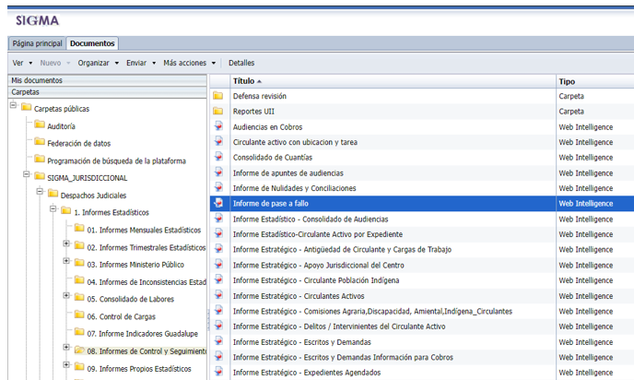  Fuente: SIGMA
Voto Oral
7 | El voto automático permite que al ejecutarse una plantilla de resolución, el sistema de forma automática genere la base del registro de resolución, así como el número respectivo cuando se firma la plantilla. Por su parte, el voto oral facilita la obtención de números de resolución que serán utilizados al dictarse resoluciones orales que llevan número, durante las audiencias orales.  Una vez firmada el acta que describe el voto oral por la persona juzgadora, el módulo de pase a fallo entenderá que el proceso ya cuenta con el voto respectivo. El expediente debe ser devuelto a la persona coordinadora judicial en la tarea “Sentencia dictada actualizar libro”, esto para el debido registro paralelo en el libro de pase a fallo formato Excel y cierre estadístico de ser necesario.
Ingreso en módulo de pase a fallo una vez celebrada una audiencia por la persona juzgadora
8 | Cuando la persona juzgadora realiza una audiencia, previo a dictar la resolución que corresponda, debe cambiar el expediente de tarea en su buzón, hacer el cambio de la tarea a la que corresponda del módulo de pase a fallo “Exp. Listo para fallar- xxxx” y una vez ahí generar el formato o plantilla y dictar la resolución. Lo anterior, a efectos de que se registre correctamente ese expediente en el módulo de pase a fallo del Escritorio Virtual y se le contabilice la sentencia dictada a la persona juzgadora.
Asuntos pendientes de dictar sentencia para ser atendidos por personas juzgadoras de apoyo
9 | En caso de sustituciones por vacaciones, incapacidad, permiso con o sin goce de salario el sistema de forma automática asigna los expedientes que tenía el Juez A al Juez o Jueza que sustituye.  De esta forma se realiza el registro en el módulo de pase a fallo del cambio en la persona responsable y documenta la Jueza o Juez que redacta finalmente la sentencia.  Si no se trata de una sustitución sino de apoyo, el Coordinador Judicial únicamente debe hacer un cambio de ubicación en el sistema, mantiene la misma tarea de pase a fallo. El plazo sigue contando desde que se pasó a fallo, independientemente de que la persona juzgadora lo resuelva.  El procedimiento por realizar es:  - Se identifican los expedientes a pasar.  - Se le hace un cambio de ubicación y se le asigna a la persona juzgadora de apoyo, en la tarea “Exp. Listo para fallar-XXXXXXXX” que corresponda (misma que tenía asignada la persona juzgadora titular).
Procedimiento de firma en caso de que falte alguna persona juzgadora que participo en la votación, pero no se encuentra en el Tribunal para la firma (vacaciones, incapacidad, entre otros)
10 | En estos casos, quién asigno las firmas inicialmente procede a desasignar en el sistema la firma de la persona juzgadora que no se encuentra.  En este momento, el documento vuelve a ser editable, por lo que pueden agregar la “Constancia” respectiva y procede a asignar nuevamente el documento a firma para las personas juzgadoras que están presentes.  Es necesario que se agregue la constancia antes de asignar las firmas nuevamente, porque una vez firmado el documento, se genera un archivo en formato PDF que no puede ser editado. De esta forma, en la plantilla se visualizaría la sentencia, la constancia y las firmas, quedando el documento terminado y completo en el acta de notificación.
Cierre estadístico (no procesal) de las carpetas RR
11 | El cierre estadístico de las carpetas de recurso (RR) se realiza hasta que conste en el expediente la sentencia integral firmada por la persona juzgadora o personas juzgadoras (asuntos colegiados).
Régimen disciplinario
12 | Se reitera a los Tribunales de Apelación en materia Civil-Cobro, Trabajo y los Consejos de Jueces la obligación de verificar que no se retrase injustificadamente la redacción final de los votos o sentencias luego de realizada la votación, y que si se retrasa por un tiempo desproporcional se debe someter a la Jueza o Juez informante al régimen disciplinario.

6. Recomendaciones

Al Consejo Superior:

  - Aprobar el presente informe, que constituye un protocolo o guía de uso del módulo de Pase a Fallo para los Tribunales de Apelación Civil de San José, para procesos unipersonales. Por el momento ambos tribunales realizaran el registro en el módulo solo de los casos unipersonales, los colegiados se reservan al desarrollo de una mejora.

  - Reiterar a los Tribunales de Apelación Civil de San José, la obligación del uso del módulo de pase a fallo del Escritorio Virtual y de la mejora de voto automático.

  - Aclarar a los Tribunales de Apelación Civil de San José, y los acuerdos del Consejo Superior en sesiones 85-17 celebrada el 19 de setiembre del 2017, artículo LXXV y 91-2022 celebrada el 20 de octubre del 2022, artículo LV, en el sentido de que la cuota de trabajo actual y que mide el indicador “cantidad de sentencias dictadas por persona juzgadora” corresponde a cantidad de redacciones de votos con número y firmados que generan a su vez un terminado a nivel estadístico. Es decir, lo que cuenta en la cuota actual por persona juzgadora a nivel administrativo para cálculo de rendimiento es la cantidad de sentencias que la Jueza o Juez informante vote y firme de forma unipersonal o colegiada por mes y no la cantidad de sesiones de votación que realicen. Lo anterior pese a que conforme al artículo 60.2 del Código Procesal Civil hay resolución cuando se vota; sino que administrativamente se decidió medir la cantidad de recursos con la sentencia integral votada y firmada, momento en el cual el asunto puede reportarse como terminado estadísticamente y salir del circulante en trámite de la oficina. Para medir las sentencias colegiadas, cuando se vota (incluyendo votos salvados), la gestoría Civil solicitó un nuevo indicador.

  - Reiterar a los Tribunales de Apelación Civil y los Consejos de Jueces la obligación de verificar que no se retrase injustificadamente la redacción final de los votos o sentencias luego de realizada la votación, y que si se retrasa por un tiempo desproporcional se debe someter a la Jueza o Juez informante al régimen disciplinario.

  - Reiterar a los Tribunales de Apelación en materia Civil la obligación mensual de generar el reporte del módulo del pase a fallo en el sistema SIGMA dentro de los cinco primeros días de cada mes junto con el informe de inconsistencias, y reportar cualquier inconsistencia al Subproceso de Estadística de la Dirección de Planificación.

  - Reiterar a los Tribunales de Apelación en materia en materia Civil-Cobro, que no deben utilizar la tarea “Exp. Listo para fallar e ingresar al libro fallo electrónico”, sino las tareas de pase a fallo específicas según la materia, por lo que a más tardar el 1 de setiembre 2024 esa tarea debe estar deshabilitada, siendo responsabilidad del coordinador judicial revisar que no haya expedientes en esa tarea y deshabilitarla en el Escritorio Virtual-Administración-mantenimiento.

  - Reiterar las circulares que regulan el uso del módulo de pase a fallo, voto automático y registro correcto de las resoluciones de fondo en los sistemas a saber:

- Materia Civil y Cobro: Circular 113-2018 modificada mediante circular 42-2019 y actualizada mediante circular 230-2022.

  - Solicitar a la Dirección de Tecnología de la Información y las Comunicaciones, incluir dentro del listado de mejoras pendientes y que oportunamente serán priorizadas, el desarrollo de una mejora en voto automáticos, de manera que la hora, fecha y número de voto se generen al momento de generar la plantilla de sentencia correspondiente en el sistema. El desarrollo de esta mejora es condición para el inicio del registro de los votos colegiados en ambos tribunales de Apelación Civil de San José.

Al Centro de Apoyo Coordinación y Mejoramiento de la Función Jurisdiccional, Inspección Judicial, Jueces gestores en materia de Trabajo, Civil, Familia, Pensiones y Violencia Doméstica

  - Considerar dentro del seguimiento que realizan a los Tribunales de Segunda Instancia del país, la verificación de que hagan uso correcto del módulo de pase a fallo y la mejora de voto automático conforme el presente protocolo.

A la Dirección de Tecnología de Información y Comunicaciones

  - Realizar una nueva capacitación de forma urgente e inmediata una vez que entre en vigencia el Protocolo de Pase a Fallo, cuando sea aprobado por el Consejo Superior, para refrescar conocimientos a ambos Tribunales de Apelación Civil de San José, sobre el uso del módulo de pase a fallo por tareas, generación reporte del informe de pase a fallo en Sigma y el uso de la mejora de voto automático (incluido los votos orales) y como se configuran en el sistema las ubicaciones pasivas o grupos de trabajo, con el fin de no generar inconsistencias estadísticas.

  - Revisar en los contextos de ambos Tribunales de Apelación Civil de San José, que tengan configurada la mejora de voto automático con la modalidad de que la hora y fecha del voto se tome de cuando se genera la plantilla y el número de voto hasta que se firme la resolución, que es el que deben utilizar para votos unipersonales.

  - Pasar los expedientes que mantengan en la tarea "Adición y Aclaración, Revocatoria” a las tareas “Resolver adición, aclaración de resolución emitida” o "Resolver revocatoria contra resolución" según corresponda, y luego deshabilitar la tarea "Adición y Aclaración, Revocatoria” para no utilizarla en adelante.

A los Juzgados Civiles de Primera Instancia y Juzgados de Cobro

  - Tomar nota de que deben de crear una carpeta recurso por cada resolución apelada: Si en un expediente se dictan dos resoluciones diferentes y las dos o más son apeladas, aunque el emplazamiento se dicte en conjunto; debe de crearse una carpeta RR por cada resolución apelada para itinerarlo al Tribunal de Apelación. El tribunal entonces conocerá las apelaciones en carpetas separadas y las registrará individualmente en el módulo de pase a fallo.
En caso de que una misma resolución sea apelada por las dos partes deberá crearse una sola carpeta recurso "carpeta RR" e itinerarla para resolver ambos recursos. En el tribunal atenderá lo pertinente en esa única carpeta y se registrará solo 1 vez en el módulo de pase a fallo.

Al Subproceso de Estadística, Dirección de Tecnología de Información y personas gestoras Civiles

  - Analizar la solicitud o un nuevo requerimiento de la gestoría Civil en sesión de trabajo del 13 de mayo 2024, de incorporar un indicador adicional para los Tribunales de Apelación Civil y Trabajo, denominado “Cantidad de procesos deliberados y votados”, como parte del proyecto de indicadores automatizados.

Anexos
Anexo | Nombre | Documento
1 | Circular 113-2018 Cambios administrativos y operativos que se deberán implementar al entrar en vigencia el nuevo Código Procesal Civil.
2 | Circular 42-2019 Se modifica la circular 113- 2018 respecto a los cambios administrativos y operativos que se deberán implementar al entrar en vigencia el nuevo Código Procesal Civil.
3 | Circular 230-2022 Lineamientos sobre resoluciones que llevan número de voto en materia civil y de cobro judicial y que deben de contabilizarse en la respectiva cuota de fallo de las personas juzgadoras de los despachos civiles y de cobro judicial; y, lineamientos sobre el procedimiento para el pase a fallo de los procesos.
4 | Circular 12-2023 Reiteración de la circular No. 154-2018 sobre la obligatoriedad de utilizar la mejora en el sistema para “Pase a Fallo” a quienes utilizan la herramienta tecnológica “Escritorio Virtual”.
5 | En esta imagen se ve el nombre de la plantilla a la izquierda y a la derecha aparece una columna donde indica si el machote tiene la variable de voto automático, tiene que decir “SI”, si está en blanco no está configurado con voto automático, aunque sea un formato de sentencia.  Imagen 1  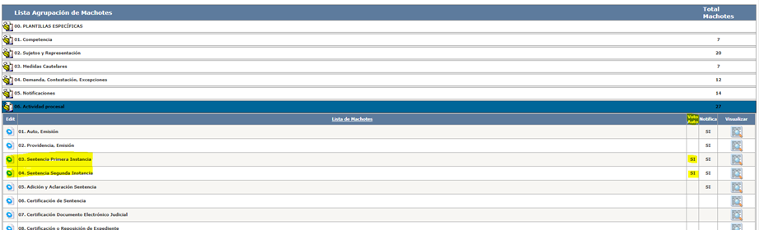  Una vez seleccionada la plantilla, se despliega el formato como se observa en la siguiente imagen, lo resaltado en gris se completa automáticamente por parte del sistema, lo resaltado en amarillo es la variable de voto automático, por lo que no se debe de borrar (el sistema completa la información una vez se firme el documento por parte la última persona asignada).
Imagen 2
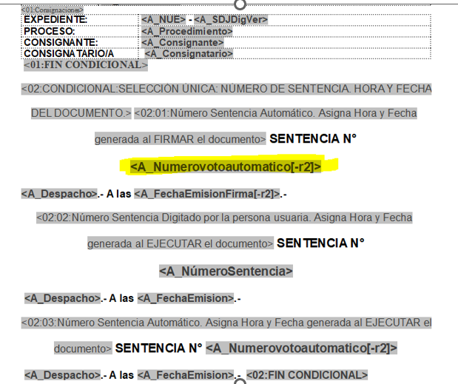

Esta otra imagen, es la platilla que normalmente se utiliza como minuta para votos orales.

Imagen 3
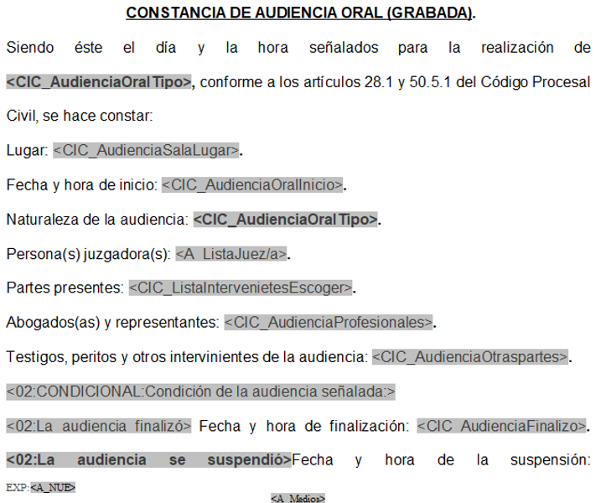

Una vez confeccionada la minuta o plantilla, se solicita el número de voto para la oralidad y aparece tal como se muestra en la imagen.

Imagen 4
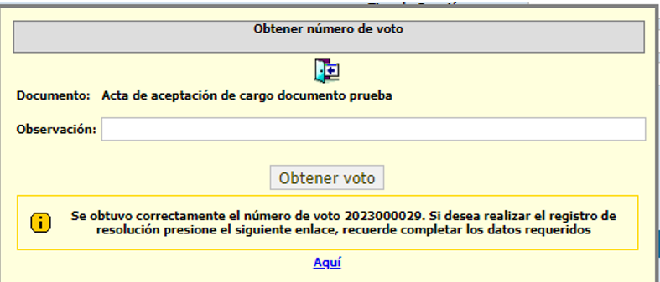

6 | Manual de uso del módulo de pase a fallo de la Dirección de Tecnología de la Información y Comunicaciones
7 | Manual de uso de la mejora de voto automático/oral Dirección de Tecnología de la Información y Comunicaciones
8 | Oficio 171-CACMFJ-JEF-2023
9 | Observaciones del Tribunal de Apelación de Trabajo del I CJ SJ
10 | Observaciones del Tribunal Primero de Apelación Civil de San José
11 | Perfil de puesto de Jueza o Juez 5 de Apelación Civil
12 | Perfil de puesto de persona Técnica Judicial
13 | Oficio 32-CJL-2023
14 | Observaciones del Tribunal de Apelación Civil y de Trabajo de Alajuela
15 | Oficios 951 y 957-DTIC-2023
16 | Oficio 677-43-SAO-2023
17 | Observaciones gestoría civil
18 | Observaciones del Tribunal de Familia
19 | Minuta 439-PLA-MI (NPL)-MNTA-2023
20 | Observaciones del Tribunal Segundo de Apelación Civil de San José al oficio 644-PLA-MI(NPL)-2023
21 | Observaciones del Tribunal Primero de Apelación Civil de San José al oficio 644-PLA-MI(NPL)-2023
22 | Oficio Comisión Laboral no tiene observaciones
23 | Oficio 351-CACMFJ-JEF-2024 del Centro de Apoyo, Coordinación y Mejoramiento de la Función Jurisdiccional, observaciones del oficio 1036-PLA-MI(NPL)-2024
24 | Observaciones del oficio 1036-PLA-MI(NPL)-2024 Jueces del Tribunal Primero de Apelación Civil de San José

Este informe cuenta con las revisiones y ajustes correspondientes de las jefaturas indicadas.
Informe | Nombre | Puesto
Elaborado por: | Licda. Diana Cordero Villalobos | Profesional 2 a.i.
 | Máster Melissa Durán Gamboa | Coordinadora de Unidad 3
Aprobado por: | Máster Yesenia Salazar Guzmán | Jefa a.i. Subproceso de Modernización No penal
Visto Bueno: | Ing. Dixon Li Morales | Subdirector Proceso Ejecución de las Operaciones

